HUD车载平视系统
用户使用说明书

在使用本产品前，请详细阅读说明书，充分了解及发挥产品的所有功能。以便使您在体验速度的同时也保证自己的驾驶乐趣与行车安全。

- 产品描述
感谢您购买本公司生产的汽车抬头显示器，简称HUD。HUD是Head Up Display的缩写,意为“抬头显示器”，或者“平视显示器”。车辆在高速行驶，特别是夜间高速行车时，驾驶员可能会低头观看仪表显示，此时如果前方遇到紧急情况, 或许会因来不及采取有效措施而造成事故。为避免这种情况发生，有些高档车上装配了抬头显示（HUD）系统，它可以在行驶过程中将仪表显示的重要信息（如车速）投射到前风挡玻璃的驾驶员平视范围上，且显示位置，显示亮度自动感应，这样可以避免低头观看仪表盘，从而缩短眼球对前方的视觉盲区时间。避免在许多的限速路段中因超速而违章，更重要的是它能够使驾驶员在大视野不转移的条件下瞬间读数，对减少因低头走神引起的交通事故有着重要的价值。
HUD不仅仅是一个信息显示系统，同时还是一套非常强大的故障检测设备，可以通过行车电脑了解车辆是否存在故障，系统将故障代码显示出来，可以通过故障信息为车辆排除隐患，并可在车辆保修期内尽早发现故障，让用户及时地作出相应的处理，保障车主的利益。
本产品是基于OBD2平台开发的一款多功能高性价比的HUD产品。采用了最新的性能稳定的集成电路设计而成，外形美观大方，使用更方便安全的安装方式，3分钟即可完成安装和调整测试。

- 产品外观
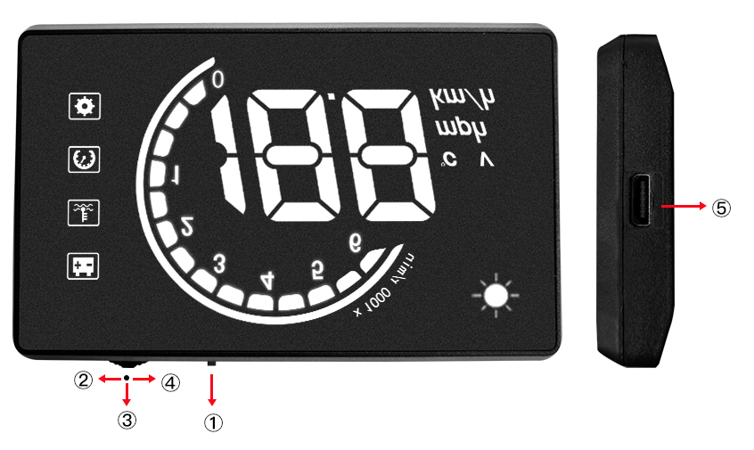
HUD的各部件说明：
1. 电源开关
2. 左键，向左拨动
3. OK键，垂直向下按
4. 右键，向右拨动
5. OBD的数据接口

- 功能说明
- 屏幕介绍
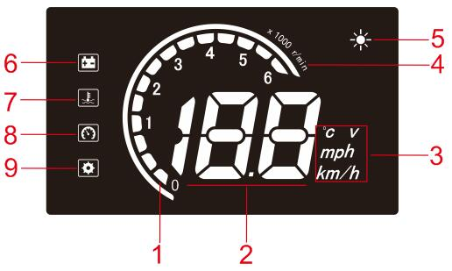
- 转速： 显示发动机转速状态，亮到的刻度代表达到的转速
- 车速： 当前车速
- 单位符号：℃ - 温度，V - 电压，mph - 英里，km/h - 公里
- 发动机转速图标
- 感光元件：随着外界光线的亮度自动调整
- 电瓶电压：当电瓶电压低于设置值时，亮起报警
- 车辆水温：当水温高于设置值时，亮起报警
- 车速图标，如果超过设置速度会闪烁报警提醒
- 进入系统设置

- 初次使用
连接好HUD显示器、OBD数据线和汽车诊断座后，先发动汽车，再打开HUD 电源开关，显示开机并扫描协议。
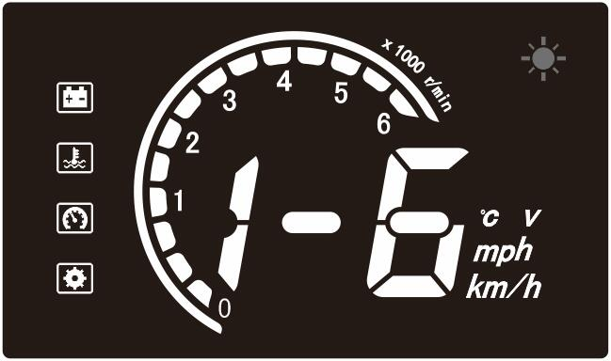

扫描完成后，如果成功扫描到匹配的汽车通讯协议会进入正常工作状态并显示汽车的时速和转速。
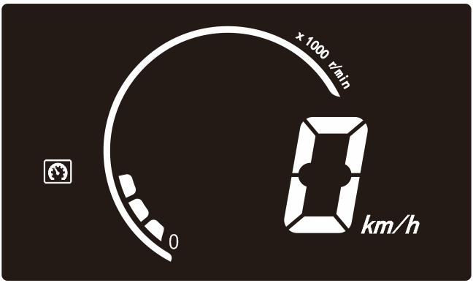

如果扫描不成功，HUD会进入休眠状态。建议将HUD关机，检查HUD主机、OBD数据线、车辆的OBD接口是否正确连接，并确保连接稳定可靠。打开HUD主机电源开关，再次开始扫描。

- 正常使用
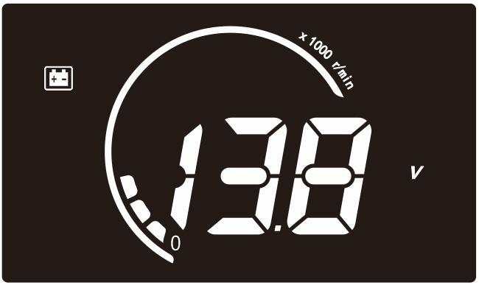
可以通过拨动左，右键，任意切换各种显示内容（水温，电压，车速）。
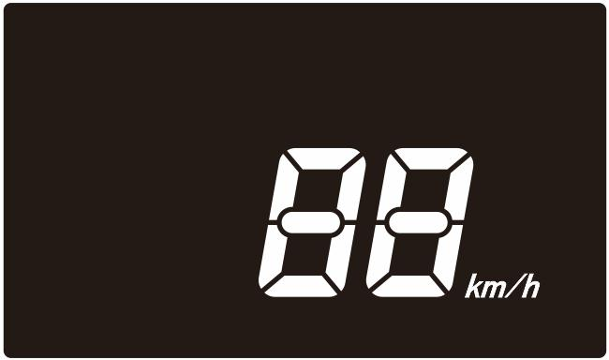
在正常工作状态下可以短按OK键切换成简单模式，只显示时速。

- 提醒及报警
在日常使用时，HUD具有下列提醒和报警功能：
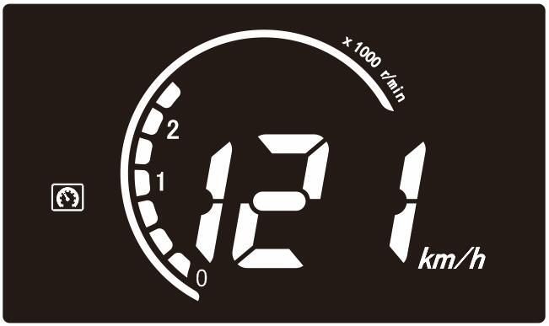
超速报警：当车速超过设定值时，车速图标和数字闪烁，声音提示。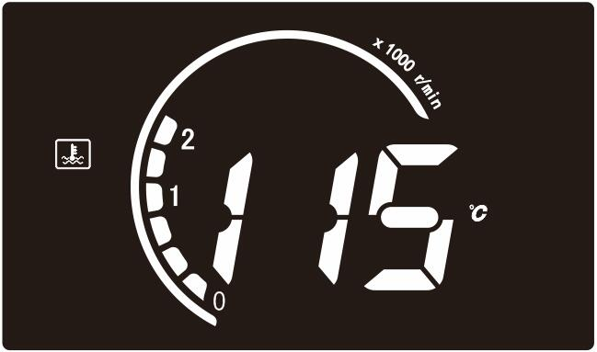
水温报警：当水温超过设定值时，水温图标和报警图标闪烁，声音提示。
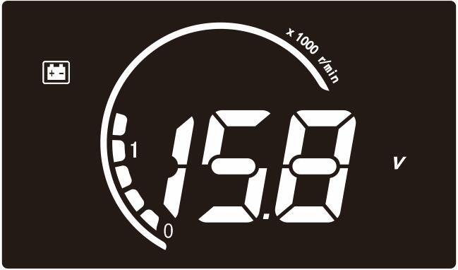
电瓶电压报警：当电压超过设定值时，电瓶图标和报警图标闪烁，声音提示。

- 系统设置
通过拨动上、下键调到设置图标并按OK键，进入设置菜单。以下是各种设置的示意图。
0：电平电压报警
1：水温报警
2：超速报警
3：公里/英里单位切换
4：车速系数
5：蜂鸣器报警开关
6：关机模式设置
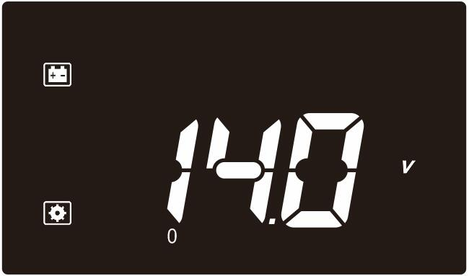
系统设置：电压报警
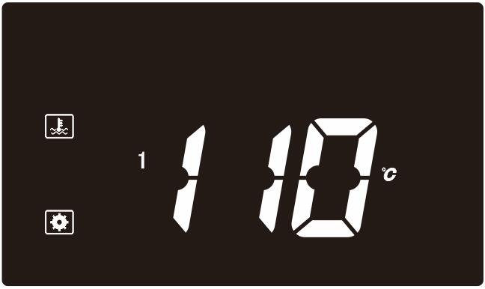
系统设置：水温报警
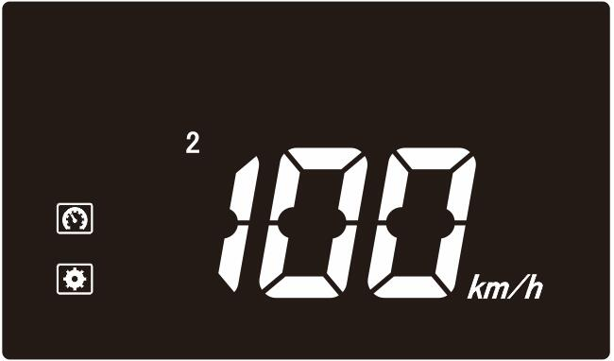
系统设置：超速报警
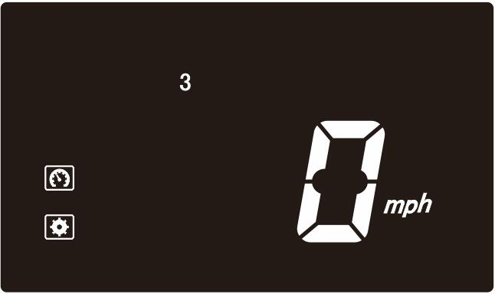
系统设置：公里km/h与英里mph单位切换
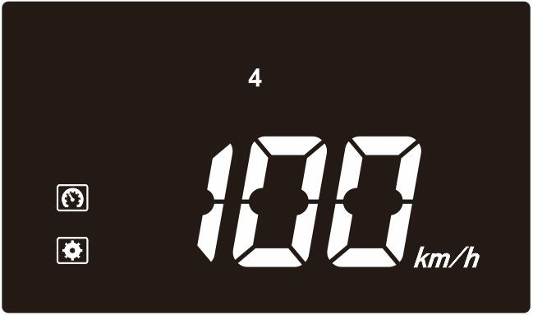
系统设置：车速系数，参考仪表板车速，按照百分比校准车速（例如汽车仪表盘显示时速为100KM/H时，HUD显示98KM/H，这时把此参数调到102）
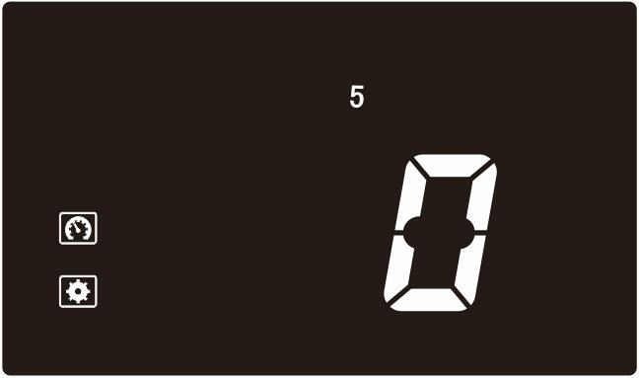
系统设置：蜂鸣器报警开关（0表示开，1表示关）
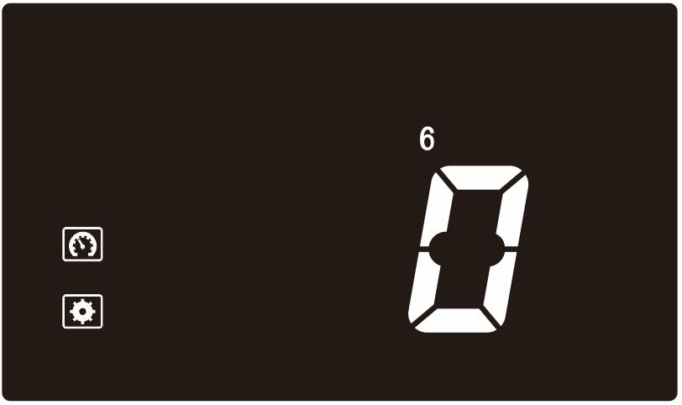
系统设置：关机模式
0:智能模式，如果车辆的发动机转速和车速同时为0，则系统自动关机。
1:常规模式，如果不能正确的读取到车辆数据，则系统自动关机，建议带自动启停的车辆采用这种关机模式。

- 恢复出厂设置
步骤1：关闭电源开关。
步骤2：按住OK键的同时打开电源开关。
步骤3：HUD中间显示“0”出厂设置完成

安装及使用前准备
- 了解您的车型品牌，在购买HUD时需要选择符合OBDⅡ标准的车型方能正常使用，打开并寻找引擎盖下方的贴纸（如下图），如果有OBDⅡ CERTIFIED的字样都可以安装，检查方向盘下方有没有汽车诊断座（国内2006年以后的车大部分车有装配）
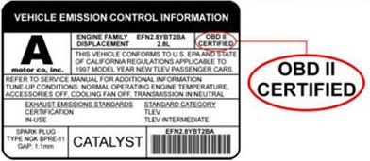
- 找出车辆16针的诊断插座（如下图），用OBDⅡ连接线插好，由于不同的车型插座位置都不一样，有些位置比较狭窄，可以购买转接线。
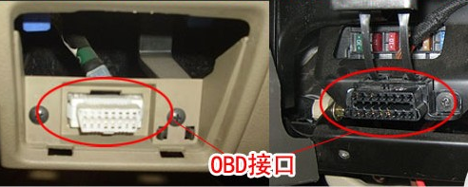
- 使用附送的防滑垫放在驾驶台前方平坦的位置，HUD主机可以放在上面并随时调整位置。

